Vážená paní starostko, pane místostarosto,

Žádám vás tímto, aby byla občanům a zastupitelům na jednání Zastupitelstva obce předložena zpráva vedení obce, která bude obsažně informovat o stavu čerpání rozpočtu a výhledu na zbývající měsíce roku 2023.
Stav výdajů a čerpání rozpočtu ke konci září:
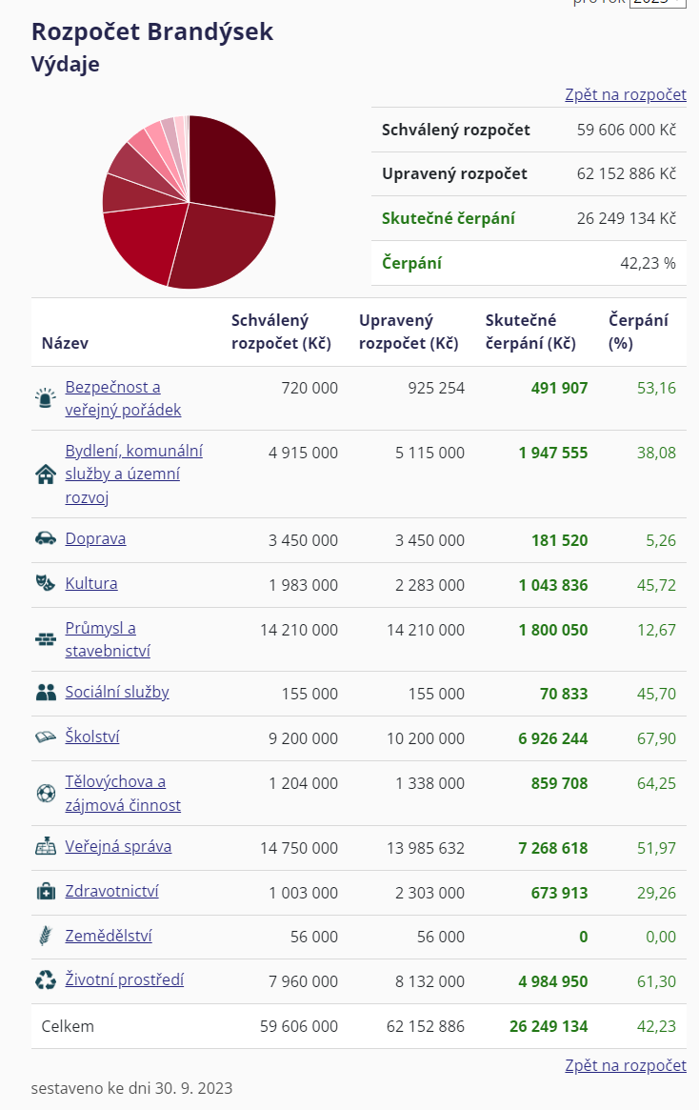

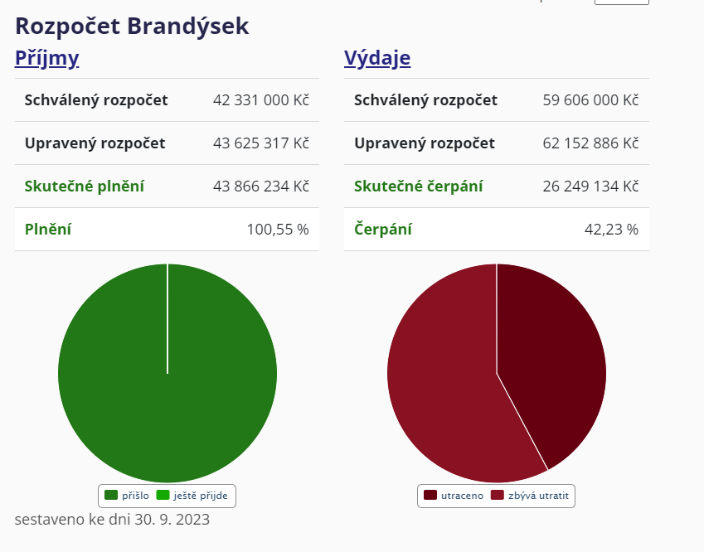

Aktuální stav čerpání ke konci měsíce září je 42% na výdajové straně a 100%! na straně příjmů.
Na konci června bylo čerpáno 28%, to znamená, že se míra čerpání nezvýšila (nárůst o pouhých 15% za 3 kalendářní měsíce).
Oproti tomu jde vidět, že položka odměňování zastupitelů kopíruje lineární měsíční trend.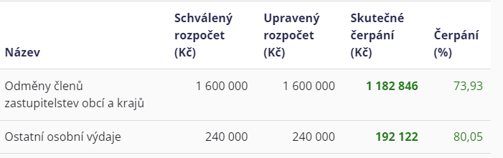
Jakým způsobem dojde k vyčerpání částky 36 MCZK, která je aktuálně plánovaná k vyčerpání do konce roku 2024?
Jaké projekty budou spuštěny a v jaké fázi je jejich příprava.
Jaká další část finančních prostředků bude uložena na spořících či termínovaných účtech? Jak hodláte neuspokojivé čerpání změnit pro rok 2024?

S pozdravem,
Ing.Miroslav Macíček, zastupitel obce Brandýsek

